Witajcie kochani
Przesyłam kolejne prace
Pamiętacie czytanie treningowe?
3,2,1 ….START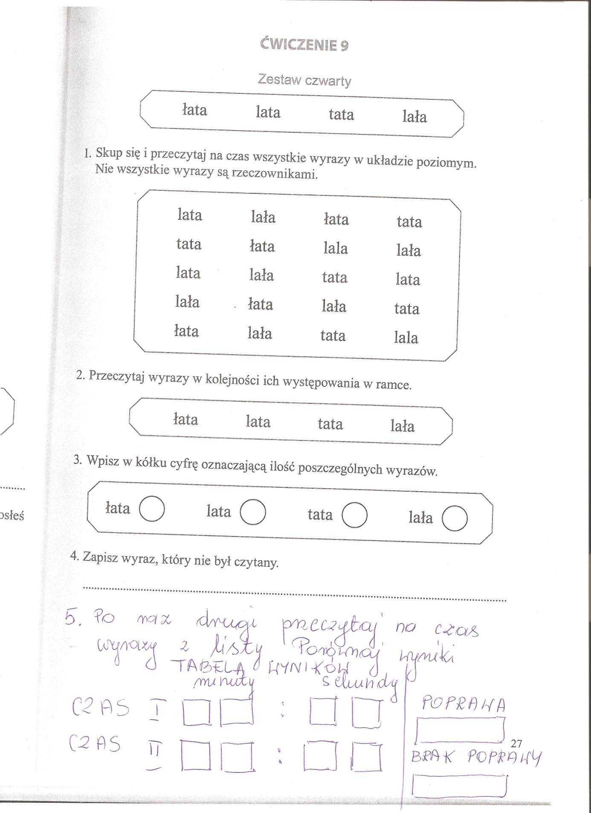
6. Przepisz wyrazy do zeszytu

7. Przeczytaj tekst. Pamiętaj!. Czytając rób falbanki.
Lata osa koło nosa.
Lata mucha koło ucha.
Kosy lecą do lasu.
Nikt nie ma czasu.
- Przeczytaj ponownie wierszyk, ale innym sposobem.
Czytaj na zmianę z drugą osobą.
Każdy wybiera swój kolor i czyta tylko sylabkę w danym kolorze
(np. mama czyta tylko sylabki czarne a Kuba czerwone)
- Przepisz poniższy tekst z pamięci.
(przeczytaj jedną linijkę, zapamiętaj, zakryj kartką i zapisz). Pisz do zeszytu.
………………………………………………………………………………………………………………………….
…………………………………………………………………………………………………………………………..
…………………………………………………………………………………………………………………………..
…………………………………………………………………………………………………………………………..
Na koniec chwila relaksu
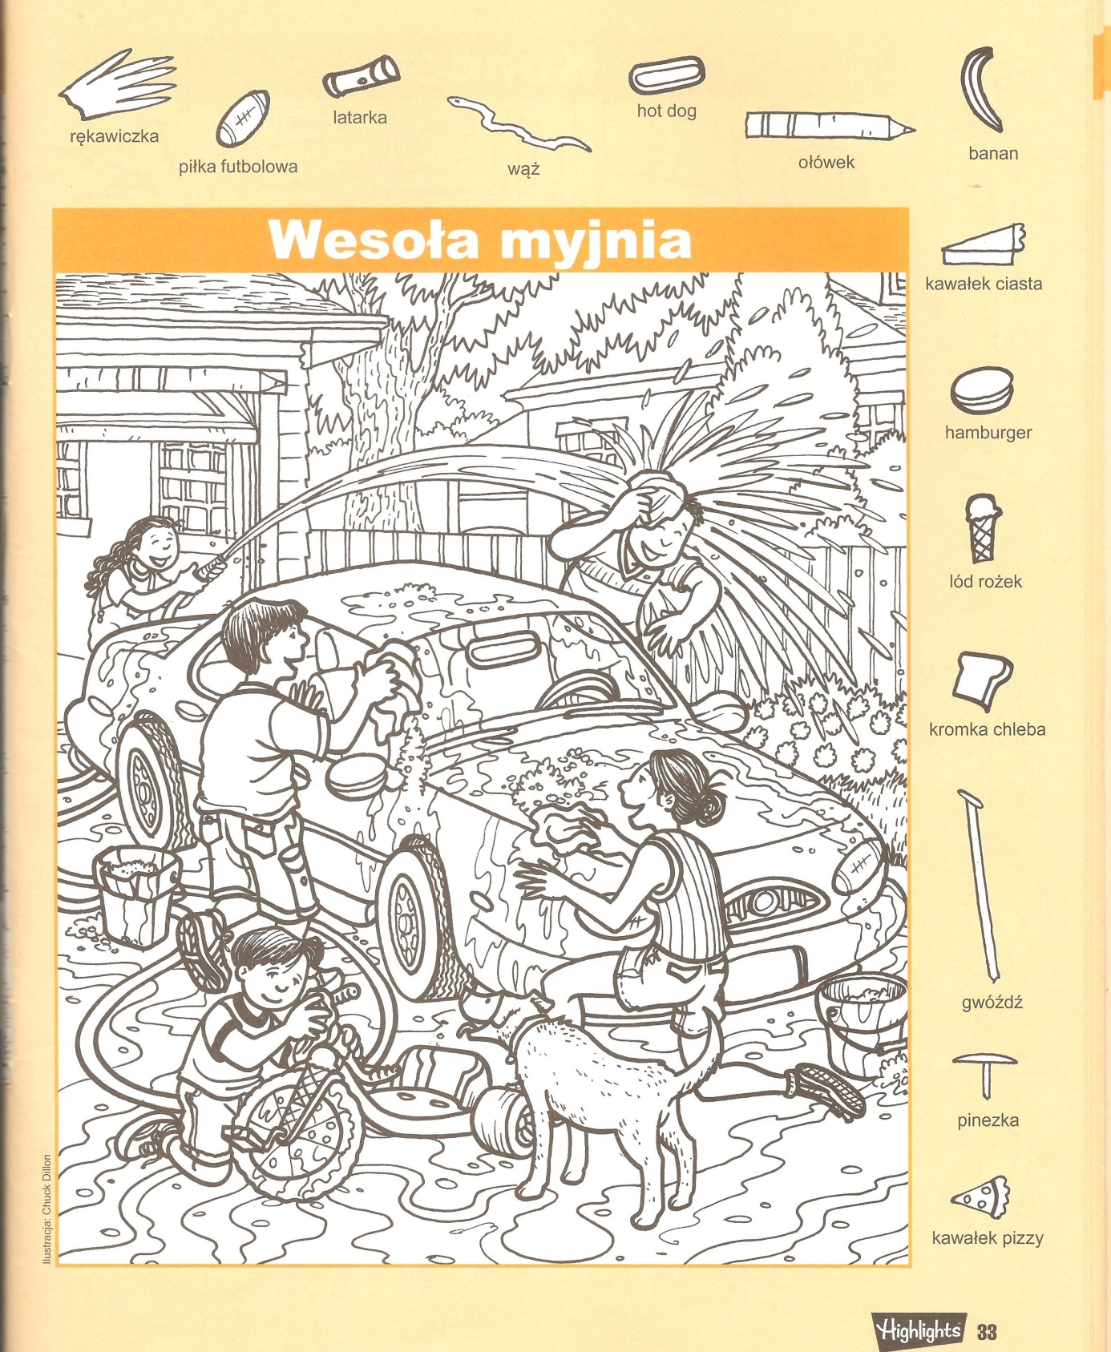

POWODZENIA

